IMPLEMENTASI GERAKAN LITERASI SEKOLAH JUM’AT MEMBACA INTENSIF DALAM MENUMBUHKAN MINAT
BACA SISWA KELAS 6 SD NEGERI CILENG 3 KECAMATAN PONCOL KABUPATEN MAGETAN TAHUN 2026/2027
TESIS



OLEH:
FITRI SETYANINGRUM NIM: 2501201031L

PROGRAM STUDI MAGISTER PENDIDIKAN BAHASA DAN SASTRA INDONESIA
SEKOLAH PASCASARJANA UNIVERSITAS PGRI MADIUN 2026

IMPLEMENTASI GERAKAN LITERASI SEKOLAH JUM’AT MEMBACA INTENSIF DALAM MENUMBUHKAN MINAT
BACA SISWA KELAS 6 SD NEGERI CILENG 3 PONCOL KABUPATEN MAGETAN TAHUN 2026/2027
TESIS

Diajukan kepada Universitas PGRI Madiun untuk memenuhi salah satu persyaratan dalam menyelesaikan studi pada Program Studi Magister Pendidikan Bahasa dan Sastra Indonesia

OLEH:
FITRI SETYANINGRUM NIM: 2501201031L

PROGRAM STUDI MAGISTER PENDIDIKAN BAHASA DAN SASTRA INDONESIA
SEKOLAH PASCASARJANA UNIVERSITAS PGRI MADIUN 2026
i

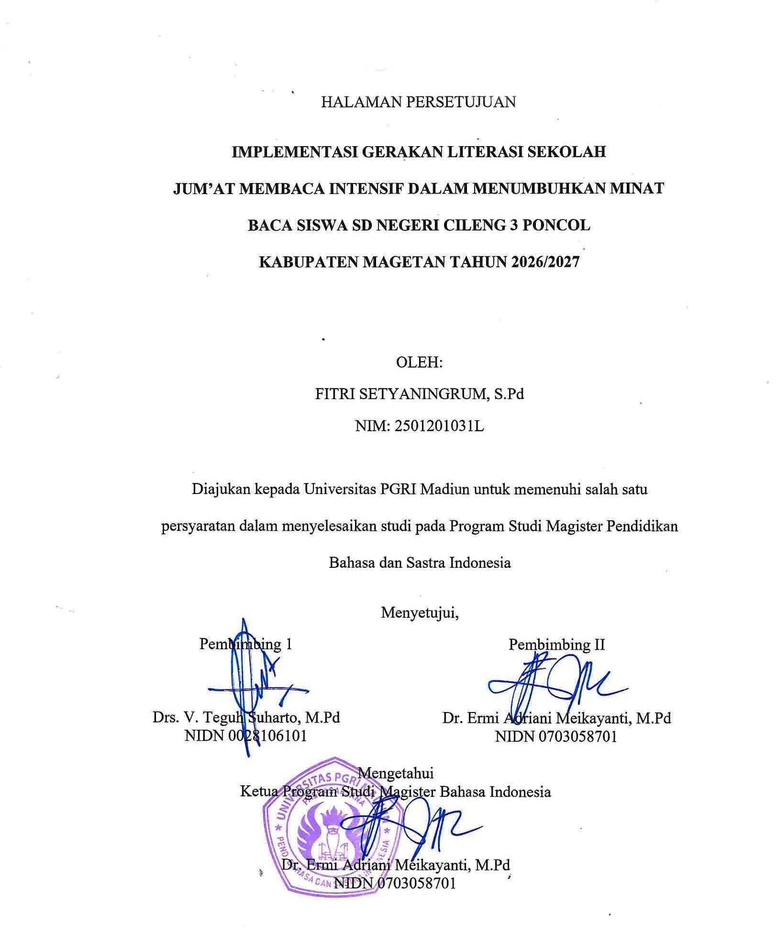

LEMBAR PENGESAHAN PANITIAN PENGUJI TESIS

ii

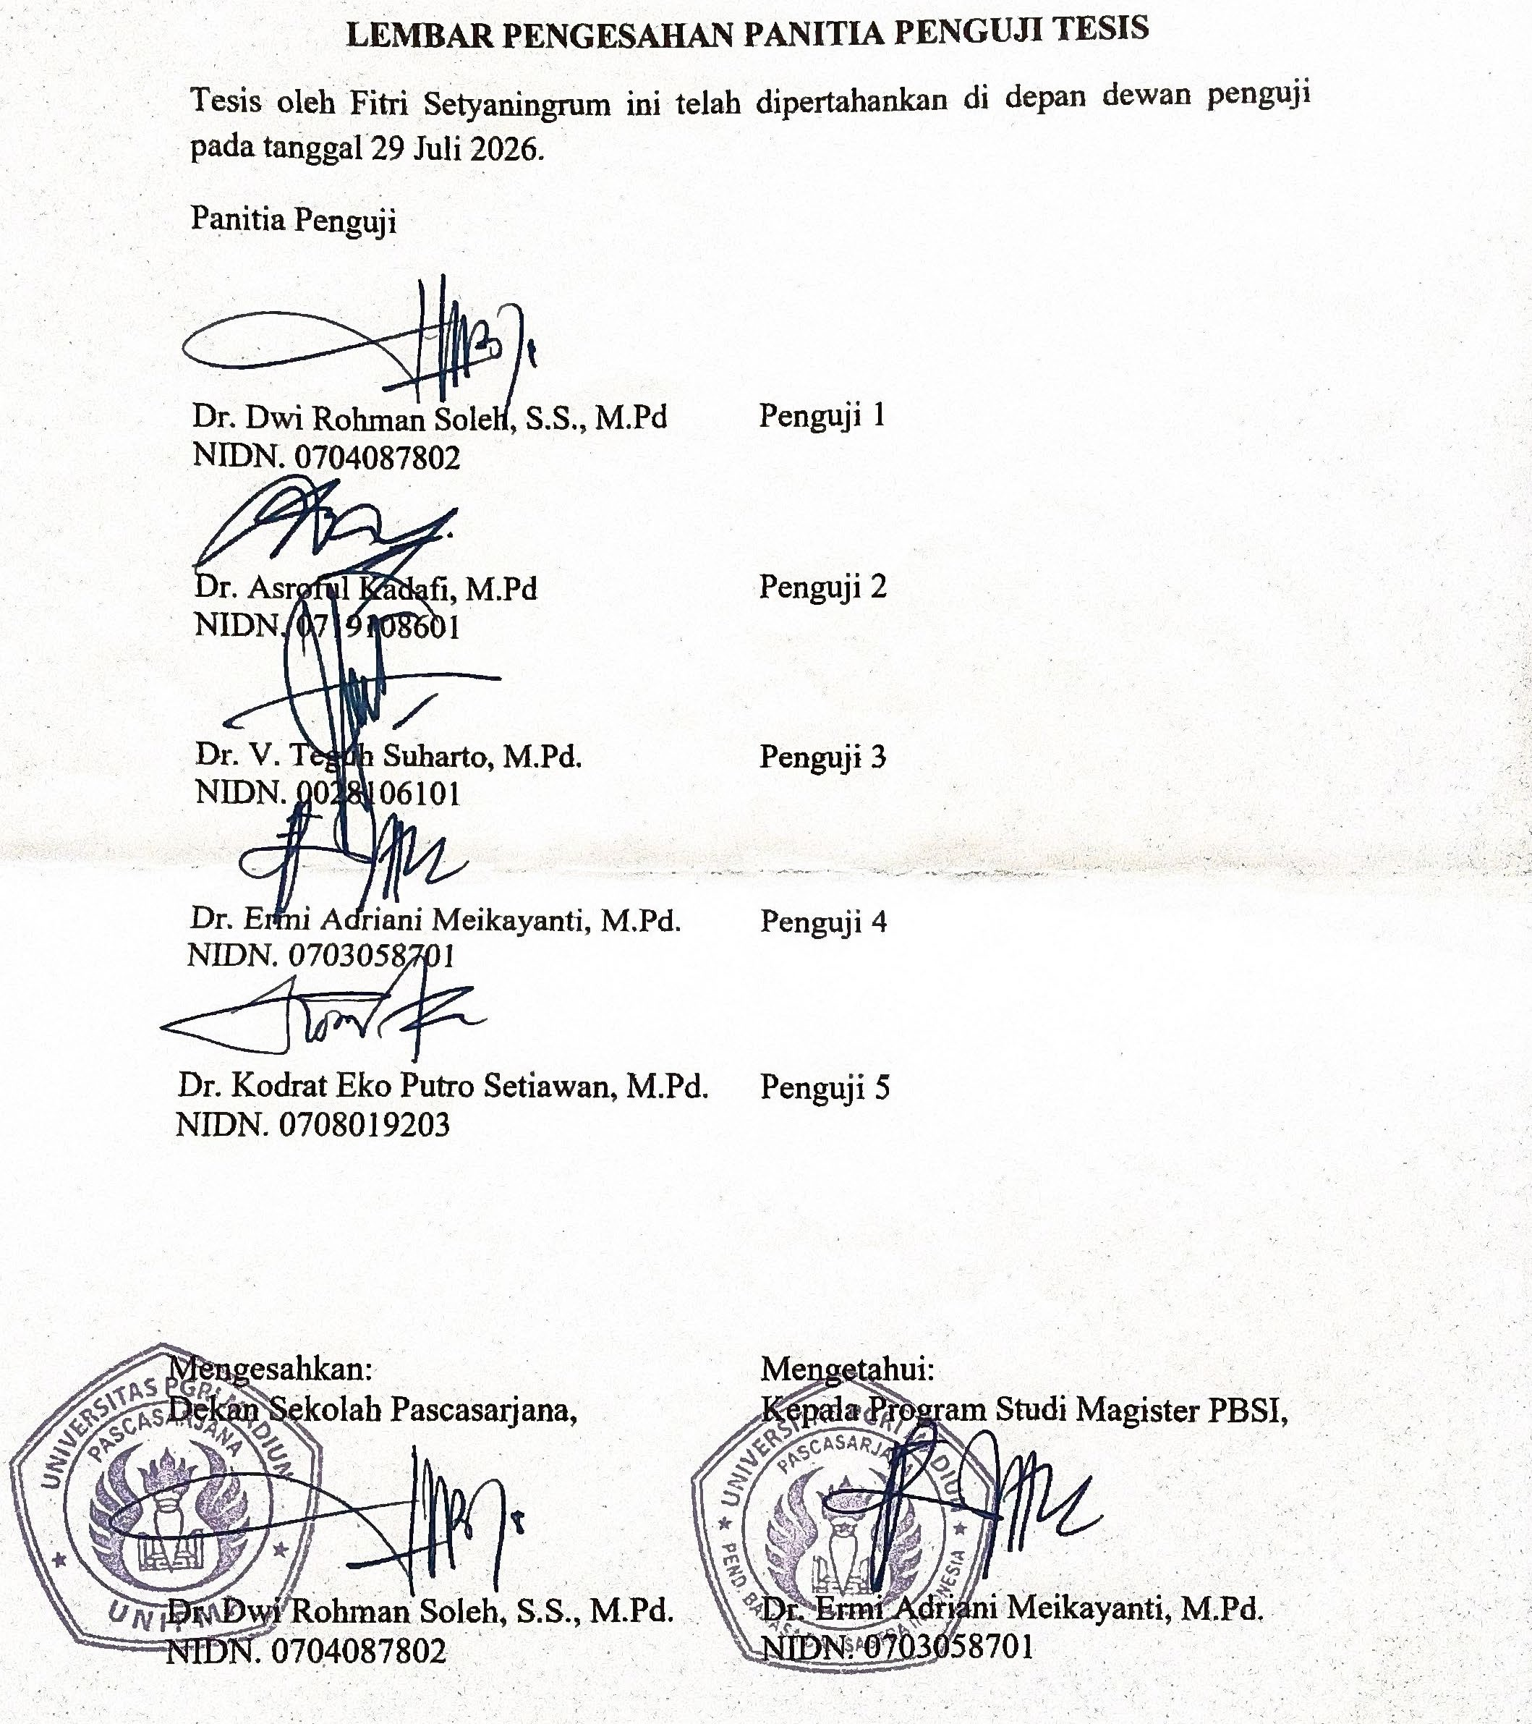

iii

PERNYATAAN KEASLIAN TULISAN

Yang bertanda tangan di bawah ini:

Nama : FITRI SETYANINGRUM, S.Pd
NPM : 2501201031L
Program Studi : Magister Pendidikan Bahasa dan Sastra Indonesia Menyatakan dengan sebenarnya, bahwa tesis saya yang berjudul :
Implementasi Gerakan Literasi Sekolah Jum’at Membaca Intensif dalam Menumbuhkan Minat Baca Siswa Kelas 6 SD Negeri Cileng 3 Poncol Kabupaten Magetan Tahun 2026/2027 benar-benar merupakan hasil karya saya sendiri, bukan merupakan pengambilalihan tulisan atau pikiran orang lain yang saya akui sebagai hasil tulisan atau pikiran saya sendiri. Apabila di kemudian hari terbukti atau dapat dibuktikan tesis ini plagiat, maka saya bersedia menerima sanksi atas perbuatan tersebut.
Madiun, 1 Juni 2026 Yang membuat pernyataan
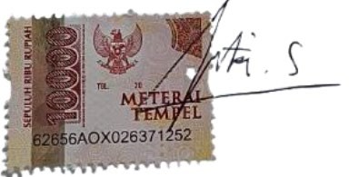
FITRI SETYANINGRUM, S.Pd NIM 2501201031L

iv

MOTTO DAN HALAMAN PERSEMBAHAN

Motto:
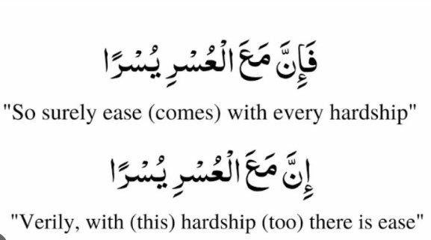

Persembahan

Kupersembahkan karya terbaikku pada:

“My self”………. deeply proud of who I’am

vii

KATA PENGANTAR

Dengan menyebut nama Allah yang Maha Pengasih lagi Maha Penyayang, Segala puji syukur penulis panjatkan kepada Allah SWT, karena hanya dengan nikmat dan karunia-Nya sehingga penulis bisa menyelesaikan penulisan Tesis ini. Selama proses penulisan Tesis ini, begitu banyak bantuan dan dukungan yang diterima penulis dari berbagai pihak, untuk itu dalam kesempatan ini penulis ingin menyampaikan ucapa terima kasih kepada:
- Dr. Supri Wahyudi Utomo, M.Pd., Rektor Universitas PGRI Madiun yang telah memberi kesempatan kepada peneliti untuk melanjutkan studi di Universitas PGRI Madiun.
- Dr. Dwi Rohman Soleh, S.S., M. Pd selaku Dekan Sekolah Pascasarjana Universitas PGRI Madiun yang telah memberikan izin kepada peneliti untuk melaksanakan penelitian.
- Dr. Ermi Adriani Meikayanti, M.Pd selaku Ketua Program Studi Magister Pendidikan Bahasa dan Sastra Indonesia Universitas PGRI Madiun sekaligus pembimbing pendamping yang memberikan bimbingan dan wawasan berharga dalam penyelesaian tesis ini
- Dr. V. Teguh Suharto, M.Pd , selaku pembimbing 1 yang dengan sabar memberikan arahan, masukan, dan dukungan selama proses penyusunan tesis ini.

viii

- Segenap Keluaraga Besar SD Negeri Cileng 3, Kecamatan Poncol, Kabupaten Magetan yang telah memberikan izin dan membantu dalam pelaksanaan penelitian di sekolah tersebut.
- Juang Family (Moh. Zainal Arifin, Bara Juang M, El Maya Juang A) yang selalu memberikan doa, semangat, dan dukungan moral selama proses penulisan tesis ini.
- Teman-teman dan rekan mahasiswa, yang telah memberikan motivasi dan bantuan selama proses penyusunan tesis.
Penulis menyadari bahwa tesis ini masih memiliki keterbatasan dan kekurangan. Oleh karena itu, penulis dengan rendah hati menerima kritik dan saran untuk perbaikan di masa mendatang. Harapan penulis, tesis ini dapat memberikan kontribusi positif bagi pengembangan pembelajaran matematika, khususnya dalam mendukung numerasi siswa melalui pemanfaatan lingkungan belajar. Akhir kata, semoga karya ini dapat bermanfaat bagi dunia pendidikan dan menjadi inspirasi bagi pembaca.
Madiun, 30 Mei 2026 Penulis

FITRI SETYANINGRUM, S.Pd

ix

DAFTAR ISI

HALAMAN JUDUL i
HALAMAN PERSETUJUAN ii
LEMBAR PENGESAHAN PANITIA PENGUJI TESIS iii
PERNYATAAN KEASLIAN TULISAN iv
ABSTRAK v
MOTTO DAN HALAMAN PERSEMBAHAN vii
KATA PENGANTAR viiii
DAFTAR ISI x
DAFTAR DIAGRAM DAFTAR TABEL
BAB I PENDAHULUAN 1
  - Latar Belakang Masalah 1
  - Identifikasi Masalah 6
  - Fokus Penelitian 6
  - Rumusan Masalah 7
  - Tujuan Penelitian 7
  - Kegunaan Hasil Penelitian 8
  - Penegasan Istilah 8
BAB II KAJIAN PUSTAKA 10
- Kajian Teoretik 10
  - Pengertian Minat Baca 10
  - Manfaat Minat Baca untuk Belajar 12
  - Faktor yang Mempengaruhi Minat Baca 13
x
  - Indikator Pengukuran Minat Baca 16
  - Upaya Meningkatkan Minat Baca 17
  - Gerakan Literasi Sekolah 18
  - Membaca Intensif 22
  - Program Jumat Membaca Intensif 24
  - Hubungan Antara GLS Jumat Membaca Intensif dan Minat Baca 26
- Kebaharuan Penelitian 28
- Kerangka Berpikir 31
BAB III METODOLOGI PENELITIAN 34
- Pendekatan Penelitian 34
- Tempat dan Waktu Penelitian 34
- Sumber Data Penelitian 35
- Teknik Pengambilan Data 35
- Instrumen Pengumpulan Data 37
- Teknik Pemeriksaan Keabsahan 42
- Teknik Analisis Data 44
BAB IV HASIL PENELITIAN DAN DESKRIPSI 48
- Hasil Penelitian 48
  - Implementasi Gerakan Literasi Sekolah Jumat Membaca Intensif 50
  - Hasil Pelaksanaan terhadap Minat Baca Siswa 52
  - Faktor-faktor dalam Keterlaksanaan Kegiatan Jumat Membaca Intensif . 75
- Pokok-Pokok Penelitian. 79
- Pembahasan 82
- Keterbatasan Penelitian 87
- Implikasi Penelitian. 92
BAB V KESIMPULAN DAN SARAN 98
xi
- Kesimpulan 98
- Saran 100
BIODATA 102
DAFTAR PUSTAKA 102

DAFTAR DIAGRAM
Diagram 2.1 Alur Kerangka Penelitian 33
Diagram 3.1 Diagram Miles, Hubberman dan Saldana 47
DAFTAR TABEL
Tabel 3.1 Jadwal Penelitian 35
Tabel 3.2 Kisi-Kisi Observasi 38
Tabel 3.3 Interpretasi Hasil Observasi 38
Tabel 3.4 Kisi-Kisi Wawancara Guru 38
Tabel 3.5 Kisi-Kisi Wawancara Siswa 39
Tabel 3.6 Kisi-Kisi Angket Siswa 40
Tabel 4.1 Jenis Bacaan Siswa 51
Tabel 4.2 Pedoman Kegiatan Jum’at Membaca Intensif 51
Tabel 4.3 Hasil Evaluasi Jum’at Membaca Intensif 52
Tabel 4.4 Intepretasi Observasi Peningkatan Ketertarikan Membaca 54
Tabel 4.5 Kutipan Wawancara Peningkatan Ketertarikan Membaca 56
Tabel 4.6 Intepretasi Angket Peningkatan Ketertarikan Membaca 57
Tabel 4.7 Intepretasi Observasi Peningkatan Kebiasaan Membaca 59
Tabel 4.8 Kutipan Wawancara Peningkatan Kebiasaan Membaca… 61
Tabel 4.9 Intepretasi Angket Peningkatan Kebiasaan Membaca… 63
Tabel 4.10 Intepretasi Observasi Peningkatan Keterlibatan Aktif 65
Tabel 4.11 Kutipan Wawancara Peningkatan Keterlibatan Aktif 67
xii

Tabel 4.12 Intepretasi Angket Peningkatan Keterlibatan Aktif 69

Tabel 4.13 Intepretasi Observasi Pemahaman Bacaan… 71
Tabel 4.14 Kutipan Wawancara Pemahaman Bacaan 73
Tabel 4.15 Intepretasi Angket Pemahaman Bacaan 75
DAFTAR LAMPIRAN
Lembar Observasi Siswa Tentang Minat Baca 105
Lembar Wawancara Guru Tentang Minat Baca 112
Lembar Wawancara Siswa Tentang Minat Baca 115
Angket Minat Baca Siswa 129
Foto Kegiatan… 136
Contoh Jenis Buku Bacaan… 139
Jurnal Baca Siswa 140

xiii

